Trovarit Zufriedenheitsstudie
Die ERP-Ansprüche steigen
25.09.2020
Von Martin Bayer (Stellv. Chefredakteur)
Das ERP-System bleibt der zentrale Prozess- und Daten-Hub in vielen Unternehmen. Doch um diese Position zu halten, müssen die Anbieter altbekannte Schwachstellen ihrer Lösungen beheben.
Die meisten Anwender sind zufrieden mit ihren ERP-Systemen. Allerdings steigen die Ansprüche an Enterprise Resource Planning.
Foto: Fishman64 - shutterstock.com
Systeme für das Enterprise Resource Planning (ERP) spielen in den meisten Unternehmen eine zentrale Rolle, wenn es um die Steuerung des Betriebs geht. Das schreiben die Marktbeobachter von Trovarit in ihrer neuesten ERP-Zufriedenheitsstudie. Als Dreh- und Angelpunkt für das Geschäft dürften die Lösungen damit auch einen wichtigen Faktor für den digitalen Wandel bilden, den viele Firmen gerade jetzt, im Zuge der Corona-Pandemie, forcieren. Die Erwartungen der Anwender sind eindeutig: Prozesse sollen beschleunigt und vereinfacht werden, Informationen schneller zur Verfügung stehen und Daten korrekt und nützlich für Business-Entscheidungen sein.
ERP-Systeme: Weniger ist mehr
Tatsächlich scheint ein wenig Bewegung in die installierte ERP-Basis zu kommen. Erstmals seit Jahren ist das durchschnittliche Alter der Installationen wieder leicht gesunken, nachdem es in den Untersuchungen der Vorjahre jeweils spürbar gestiegen war. 2014 waren die installierten ERP-Systeme durchschnittlich neun Jahre im Einsatz, 2018 waren es bereits 11,7 Jahre. Die aktuell von Trovarit untersuchten Systeme sind durchschnittlich seit 11,3 Jahren in Betrieb. In den vergangenen zwei Jahren sind also doch einige Systeme ausgetauscht worden.
Seit 2004 fragen die Aachener Marktforscher im Zweijahresrhythmus das Stimmungsbild unter ERP-Nutzern in Deutschland, Österreich und der Schweiz ab. In die diesjährige Untersuchung flossen 2089 Bewertungen von Geschäftsführern, IT-Leitern sowie ERP-Verantwortlichen aus den Fachabteilungen ein. Bei den Befragten sind insgesamt 139 verschiedene ERP-Systeme im Einsatz - ein Beleg dafür, dass der Markt nach wie vor stark fragmentiert ist. Für 41 ERP-Systeme lagen am Ende der Auswertung belastbare Aussagen vor. Anhand von 39 Merkmalen wurden die Anwender nach ihrer subjektiven Zufriedenheit mit ihrer ERP-Lösung gefragt. Im Zentrum standen dabei der Nutzen sowie die Herausforderungen, die sich den Firmen im Rahmen der Einführung und während des Einsatzes der Lösung stellten. Auch aktuelle Trends und künftige Entwicklungen haben die Studienteilnehmer beurteilt.
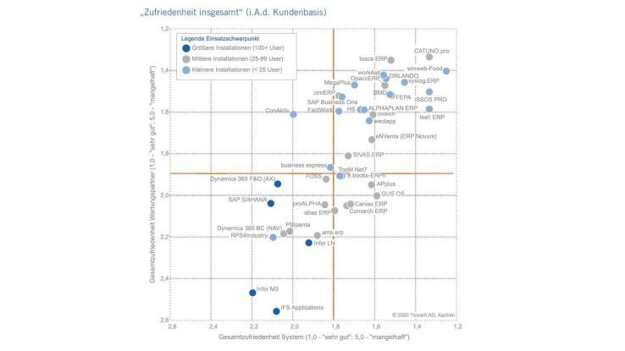Die kleineren ERP-Anbieter schneiden im Zufriedenheits-Ranking von Trovarit besser ab als die Großen.
Foto: Trovarit
Insgesamt sind die Anwender mit ihren ERP-Lösungen zufrieden. Die befragten IT- und Business-Entscheider gaben ihrem System im Durchschnitt die (Schul-)Note 1,80. Damit fällt das ERP-Zeugnis ein wenig besser aus als in der vorangegangenen Studie aus dem Jahr 2018 (1,85). Auch mit den Implementierungs- und Wartungspartnern sowie insgesamt mit den Projektergebnissen waren die Anwender 2020 etwas zufriedener als noch vor zwei Jahren. Im Schnitt lagen die Noten in diesen Zufriedenheitskategorien zwischen 1,79 und 1,88 und damit im Schnitt etwa 0,5 Notenpunkte besser als in der letzten Umfrage.
Dabei hat die aktuelle Studie einmal mehr bestätigt, dass "schlanke" ERP-Produkte, Branchenlösungen und Lösungen kleinerer Anbieter mit überschaubarem Kundenstamm in Sachen Anwenderzufriedenheit besser abschneiden als Lösungen größerer ERP-Anbieter. Das liegt Trovarit zufolge unter anderem daran, dass schlankere und klar fokussierte ERP-Systeme weniger komplex und einfacher zu bedienen sind. Auch seien Einführung, Administration und Wartung nicht so aufwendig.
Dazu komme, dass kleinere, lokal agierende und spezialisierte Anbieter bessere und persönlichere Beziehungen zu ihren Kunden pflegen könnten, sagen die Analysten. Auch die Technologie- beziehungsweise Release-Stände korrelieren mit der Größe der ERP-Systeme und damit der Zufriedenheit. Die Studie zeigt, dass schlankere Installationen in der Regel neuer und moderner als große Installationen sind. Sie sind technologisch auf dem aktuellen Stand, bieten meistens eine bessere Oberflächenergonomie beziehungsweise Benutzerführung und können einfacher angepasst werden - das sorgt für zufriedene Anwender.
Viele weitere nützliche Informationen rund um das Thema ERP lesen Sie hier:
- Gescheitert am ERP-System
- ERP auf dem Weg zum digitalen Prozess- und Daten-Hub
- Ist das noch ERP - oder kann das weg?
Die meisten ERP-Systeme im Feld wurden 2020 ähnlich gut beurteilt wie zwei Jahre zuvor. Allerdings gibt es positive und negative Ausreißer. Die Lösungen MegaPlus, business express und TOSCA haben sich im Vergleich zu 2018 deutlich verbessert. Gerade MegaPlus und business express machen damit wieder den Boden gut, den sie 2018 gegenüber der Vorstudie verloren hatten.
Verschlechtert haben sich dagegen SIVAS, ams.erp, Canias und IFS. IFS stürzte im Fach Partnerzufriedenheit im Vergleich zu 2018 sogar um einen halben Notenpunkt ab. Laut Trovarit liegt das am laufenden Wechsel auf die neue ERP-Generation "IFS Applications 10". Anwender nähmen einen Release-Wechsel meistens als erhebliche Belastung wahr, heißt es in der Studie. Darüber hinaus hat IFS auch noch seine Consulting-Organisation umgebaut. Services werden vermehrt über Partner angeboten. Solche Umstellungen belasten den Analysten zufolge erst einmal die Kundenbeziehungen, weil damit etablierte Kommunikationskanäle zwischen Anbieter und Kunden wegfallen. Die Bewertungen zeigen einmal mehr, wie sensibel ERP-Kunden auf Veränderungen reagieren.
Virtueller Roundtable "Cloud-ERP 2020" - Zitategalerie
1/10
Horst Lambauer, All for One Group
In Bezug auf die ERP-Strategie und das Thema Cloud bevorzugen Unternehmen, die SAP-Software einsetzen, einen hybriden Ansatz. Das stabile Kernsystem wird durch ein cloud-basiertes Innovationssystem erweitert, das eine Differenzierung vom Wettbewerb ermöglicht.
Foto: All for One Group AG
Trovarit ERP-Studie: Böse Überraschungen
Durchweg zufrieden sind die Kunden mit der Stabilität und dem Funktionsumfang der von ihnen eingesetzten Systeme. Die Softwarepartner bekommen in Sachen Support für Projekt und Datenübernahme sowie beim Customizing, der Branchenkompetenz und ihrem Engagement gute Noten.
Es gibt aber auch Kritik. Wie schon in den vorangegangenen Umfragen monieren die Anwender Schwächen in der mobilen Nutzung sowie bei der Dokumentation ihrer ERP-Software. Hier ist es den Anbietern noch nicht gelungen, entscheidend nachzubessern. Vergleichsweise mäßige Noten gibt es für die ERP-Systeme außerdem im Fach "Formulare und Auswertungen". Nachbesserungsbedarf sehen die Anwender zudem im Dienstleistungsportfolio ihrer Softwarepartner.
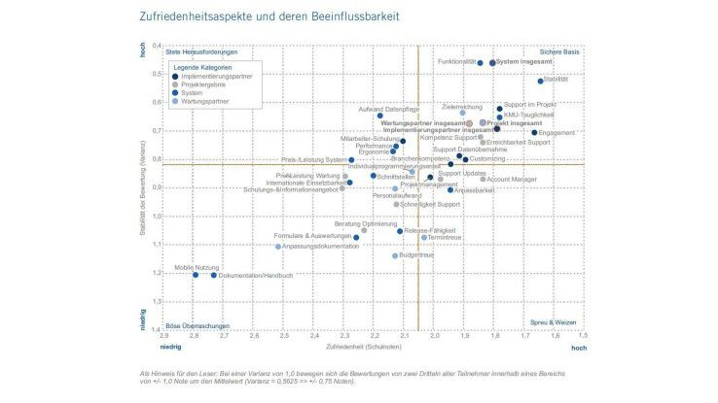Stabilität und ein guter Funktionsumfang sind Garanten für zufriedene ERP-Anwender. Nachbessern müssen Anbieter bei der mobilen Anwendbarkeit und ihrer Dokumentation.
Foto: Trovarit
Vor allem wenn es an die Optimierung ihres ERP-Einsatzes geht, fühlen sich manche Kunden allein gelassen. Neben diesen Punkten, die Trovarit als "böse Überraschungen" einstuft, identifizieren die Analysten eine Reihe "steter Herausforderungen" für die ERP-Anbieter. Die Hersteller müssten an der Performance, der Ergonomie und dem Preis-Leistungs-Verhältnis arbeiten, ebenso am Aufwand für die Datenpflege.
Offensichtlich beabsichtigen viele Unternehmen, ihre ERP-Systeme künftig breiter und flexibler einzusetzen. Gefragt nach den wichtigsten Trends nennen sie neben den Klassikern Daten- und Informationssicherheit, Compliance und Usability vor allem den mobile ERP-Einsatz. Dabei haben die Anwender auch neue Techniken im Blick. Gut vier von zehn Befragten nennen die mobile Datenübertragung in Echtzeit zum Beispiel mit Hilfe von 5G-Mobilfunk als wichtigen ERP-Trend. Für jeweils 36 Prozent werden Aspekte wie Industrie 4.0 sowie - in diesem Jahr ganz neu in der Prioritätenliste - die Plattformökonomie im Zusammenhang mit ERP eine bedeutendere Stellung einnehmen.
Dagegen finden andere Hype-Themen vergleichsweise wenig Beachtung in Reihen der ERP-Kunden. Techniken wie Robotic Process Automation (RPA) und künstliche Intelligenz haben nur eine nachgeordnete Priorität. "Damit offenbart die Studie doch ganz erhebliche Unterschiede zwischen der Wahrnehmung der ERP-Anwender und dem Hype, der in der technologienahen Fachwelt um einige der aufgeführten Trends entstanden ist", konstatieren die Trovarit-Analysten.

